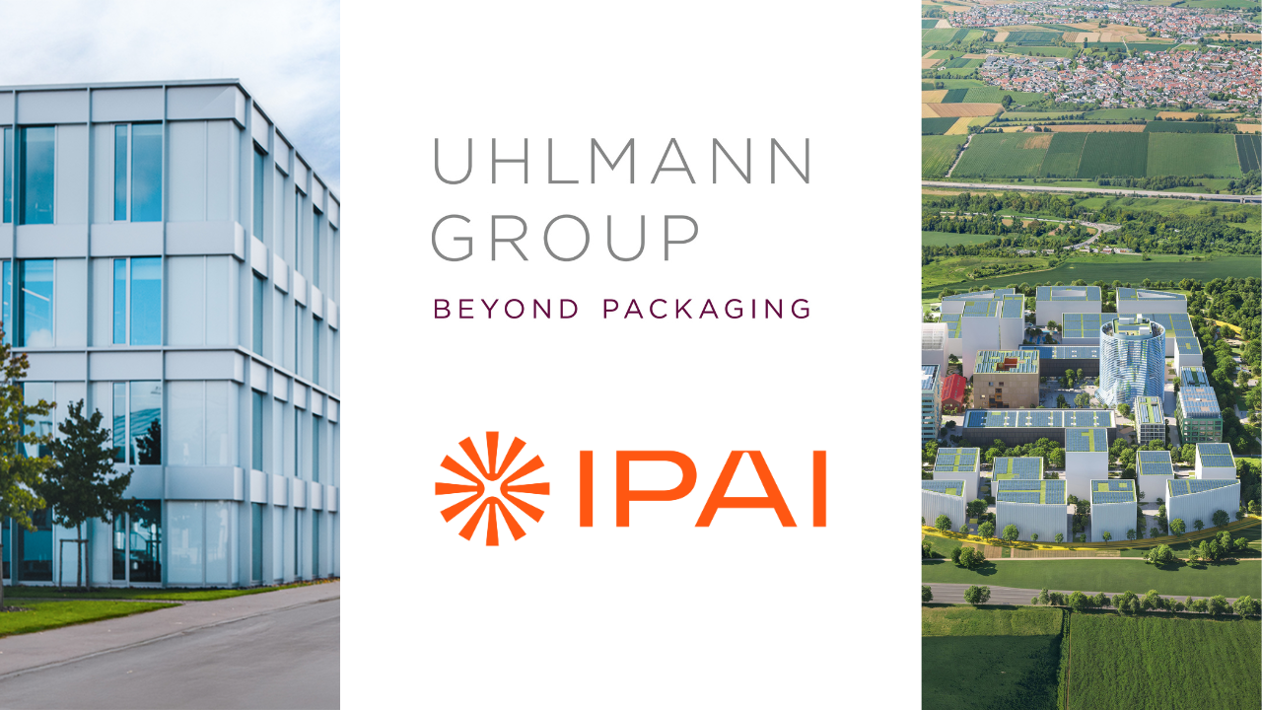Uhlmann Group wird Mitglied der europäischen KI-Innovationsplattform IPAI
Verpackungsmaschinenbauer bringt industrielle KI-Erfahrung und mittelständische Anwendungs-Perspektive in führendes KI-Netzwerk ein.

Laupheim, 28. September 2026. Die Uhlmann Group wird Mitglied im Innovation Park Artificial Intelligence (IPAI) in Heilbronn. Damit treibt die international tätige Unternehmensgruppe aus dem Verpackungsmaschinenbau ihre KI-Strategie konsequent weiter voran.
KI ist für die Uhlmann Group ein zentraler Hebel, um datengesteuerte Lösungen mit dem Maschinengeschäft zu verbinden, Produktivität und Innovationsgeschwindigkeit zu steigern und nachhaltiges Wachstum zu ermöglichen. Für Betreiber industrieller Produktions- und Verpackungslinien entstehen daraus konkrete Mehrwerte, wie eine höhere Anlagenverfügbarkeit, schnellere Inbetriebnahmen, stabilere Prozesse und eine effizientere Nutzung von Maschinen- und Prozessdaten. Darüber hinaus ist KI ein entscheidender Faktor für die Wettbewerbs- und Zukunftsfähigkeit des europäischen Maschinenbaus und der Verpackungsmaschinenindustrie. Mit ihrem Engagement bringt die Uhlmann Group fundierte Praxiserfahrung und bereits erfolgreich umgesetzte KI-Anwendungen in der industriellen Fertigung in das Netzwerk ein.

Prof. Matthias Niemeyer, CEO der Uhlmann Group, sagt: „Industrielle KI ist ein Teamsport. Als Mitglied im IPAI sind wir Teil eines starken Netzwerks aus Forschung, Start-ups und Technologiepartnern. Gemeinsam bauen wir einen europäischen KI- und Robotik-Hub auf, der technologische Wettbewerbsfähigkeit mit europäischen Werten vereint. Im IPAI arbeiten wir gemeinsam an den Grundlagen für europäische KI- und Datensouveränität.“

Die Uhlmann Group wird praktische Erfahrungen des Mittelstands mit industrieller KI einbringen: Mit einem hohen Reifegrad bei der Anwendung und Skalierung von KI plant die Unternehmensgruppe, erprobte Methoden und bereits realisierte KI-Lösungen zu teilen, zum Beispiel Uhlmann SmartAssist. Dabei handelt es sich um ein KI-basiertes System, das Mitarbeitende der Group Company Uhlmann Pac-Systeme bei der Einrichtung komplexer, kundenindividuell ausgestatteter Verpackungsmaschinen unterstützt.

Moritz Gräter, CEO von IPAI, sagt: „Der Beitritt der Uhlmann Group ist ein starkes Signal für die Transformation des Maschinenbaus. Die Gruppe bringt wertvolle mittelständische Anwendungserfahrung und erprobte KI-Lösungen wie den SmartAssist in unsere Plattform ein. Gemeinsam schlagen wir die Brücke von innovativer Technologie zur praktischen Umsetzung in der Industrie.“

Vorreiter bei Digitalisierung und innovativen KI-Projekten
Schon heute ist die Uhlmann Group ein Treiber für datengetriebene Wertschöpfung, KI-gestützte Automatisierung und intelligente Produktionssysteme im industriellen Mittelstand. Dazu gehören die Softwareplattform Pexcite von Uhlmann Pac-Systeme, die smartpacks von KOCH oder die Mitwirkung der Uhlmann Group in der Factory X-Initiative sowie der gemeinsam mit SAP entwickelten KI-Demonstrator- und Entwicklungs-Plattform PacXplorer.

Bei der Nutzung und Entwicklung KI-basierter Anwendungen und Services verfolgt die Gruppe zwei Dimensionen: Zum einen werden alle Mitarbeitenden in der Breite dazu befähigt und angeregt, KI-Tools in ihren Arbeitsfeldern einzusetzen („Wide“). Gleichzeitig arbeiten die Ingenieure und Entwickler daran, KI tief in Produkten und Prozesse zu integrieren („Deep“).

Von der Zusammenarbeit im IPAI erwartet sich die Uhlmann Group insbesondere, gemeinsam mit Partnern industrielle KI-Lösungen zu entwickeln, zu erproben und schneller in skalierbare Anwendungen für Produktion und Service zu überführen. Damit unterstützt die Unternehmensgruppe ihr strategisches Ziel, das klassische Maschinengeschäft durch datenbasierte Lösungen und digitale Services weiter zu ergänzen und zusätzliche Wachstumspotenziale zu erschließen. Darüber hinaus soll das Netzwerk Impulse für den Aufbau souveräner KI- und Datenlösungen, den Schutz industriellen Know-hows sowie die Weiterentwicklung von Technologien für intelligente Automatisierung und Produktion bieten. Außerdem soll das Netzwerk dazu beitragen, KI-Anwendungen schneller und skalierbarer in durchgängige End-to-End-Prozesse entlang der Wertschöpfungskette zu integrieren.

ÜBER IPAI
IPAI befähigt Organisationen bei ihrer KI-Transformation – kollaborativ, hands-on und ganzheitlich. Die Vision ist der Aufbau einer anwendungszentrierten KI-Innovations- und Kollaborationsplattform, die auf den europäischen Werten basiert. Gemeinsam mit seinen Mitgliedern und Partnern aus Wirtschaft, Politik und Gesellschaft schafft IPAI aus Heilbronn heraus das „Global Home of Human AI“, den zentralen Zukunftsort für europäische KI.

Als zentrale Anlaufstelle schließt IPAI die Lücke zwischen exzellenter Forschung und praktischer Anwendung, indem es ein offenes Ökosystem mit vielfältigen, permanent an den Bedürfnissen der Unternehmen und Institutionen ausgerichteten Angeboten für die gemeinsame Entwicklung innovativer und verantwortungsvoller KI-Lösungen schafft.

Das Herzstück der Vision ist der IPAI CAMPUS. Auf einem 30 Hektar großen Areal im Norden Heilbronns schafft IPAI die notwendige Infrastruktur für einen eigenen, europäischen Weg der KI. Baustart für den Campus, der künftig Raum für 5.000 Menschen bieten wird, die rund um KI arbeiten, war Ende 2025; die ersten Gebäude werden bis Ende 2027 bezugsfertig errichtet. Zu den Initiatoren der IPAI-Plattform zählen das Land Baden-Württemberg, die Dieter Schwarz Stiftung, die Unternehmen der Schwarz Gruppe und die Stadt Heilbronn.

ÜBER DIE UHLMANN GROUP
Die Uhlmann Group besteht aus sechs Group Companies mit ihren jeweiligen Tochterunternehmen: Uhlmann Pac-Systeme (Laupheim), KOCH Pac-Systeme (Pfalzgrafenweiler), Cremer Speciaalmachines (Lisse, Niederlande), Wonder Packing (Jinzhou, China), Goldfuss Automation (Balingen) und Axito (Wrocław, Polen), die sich dem gleichen Ziel verpflichtet haben. Sie sichern die weltweite Verfügbarkeit sensibler Produkte des Pharma-, Gesundheits-, Konsumgüter-, Lebensmittel- und Agrarmarkts. Mit ihrem ganzheitlichen, innovativen Portfolio an Maschinen, Software und Services decken die Unternehmen die gesamte Wertschöpfungskette der Verpackung ab. Unter der Führung der Uhlmann Group Holding treibt die Gruppe mit den Schwerpunkten Digitalisierung und Nachhaltigkeit den Wandel des Verpackungsökosystems voran. In der Unternehmensgruppe arbeiten rund 2.500 Menschen. Sie sind an 22 Standorten in der ganzen Welt tätig. 2025/26 betrug der Gruppenumsatz 538 Mio. Euro.
Mehr unter: www.uhlmann-group.com

WEITERE INFORMATIONEN
Meike Grisson
thepublic GmbH
Tel: +49 151 14648060
m.grisson@thepublicpr.com

